IMI PNEUMATEX Druckausdehnungsgefäß Aquapresso AGF 300.16

IMI Hydronic Engineering Deutschland

Eigenschaften

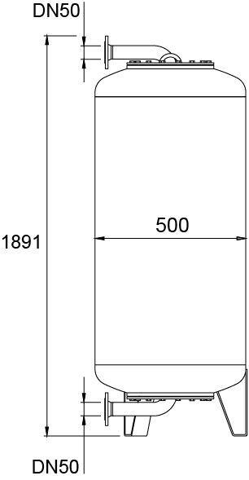

GTIN:

7640148634267

HAN:

7114000

Farbton

blau

Platzierung

vertikal

Inhalt (l)

300,00

Vordruck (bar)

4,00